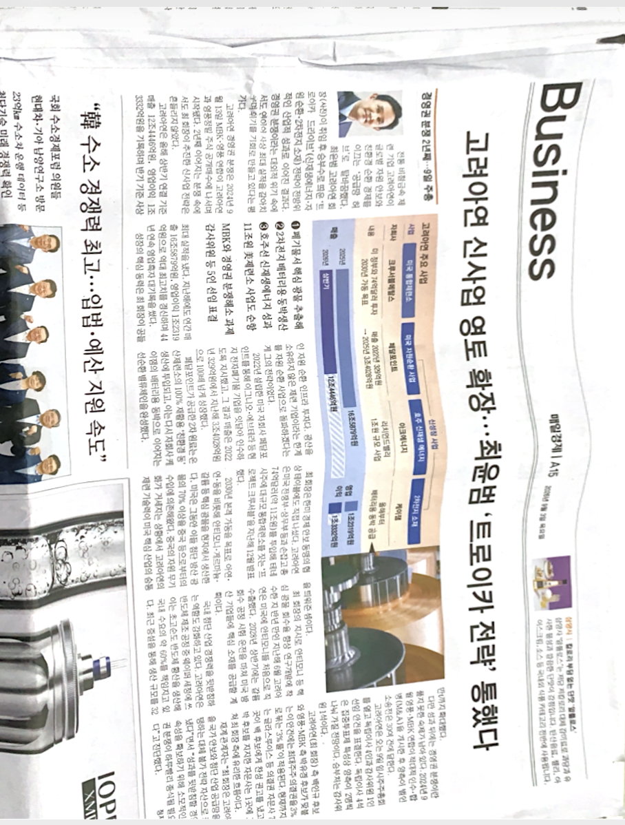
고려아연이 경영권 분쟁이라는 위기 속에서도 트로이카 드라이브 전략으로 산업에서 성과를 내며 공급망 허브로 탈바꿈했다.

트로이카 드라이브의 의의는 광산을 소유하지 않은 기업의 한계를 돌파하겠다는 것으로 보이며 ‘자원 순환 인프라 투자’라는 핵심 가치를 가지고 있다.

고려아연은 미국 정부와 손잡고 대규모 통합제련소를 짓는 프로잭트 크루서블을 발표하며 사업 확대에 적극적이다.

이 프로잭트는 첨단 방산 광물에 대한 미국의 중국 의존도를 낮출 것으로 기대된다.

고려아연은 반도체 공정 중 웨이퍼 세정에 쓰이는 초고순도 반도체 황산을 생산하며 국내 수요 절반 이상을 책임지고 있기도 한다.

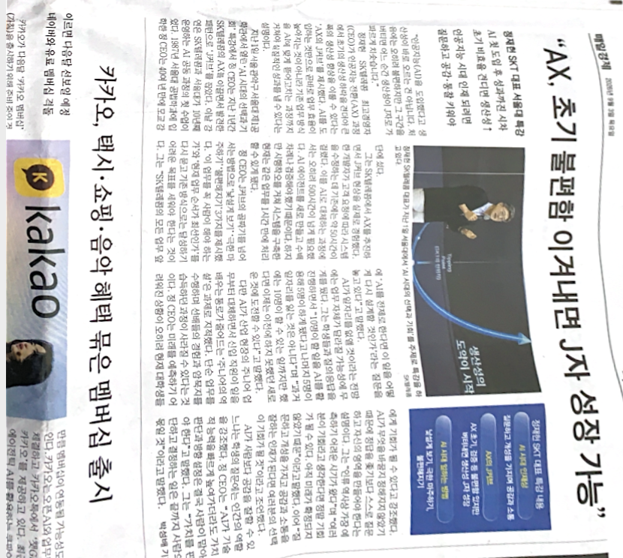

AX의 J커브를 주제로 강연을 한 SKT CEO. 그는 AX 과정에서 초기의 생산성 하락이라는 고통을 감내하고 견뎌야 높은 수준의 생산성을 경험하게 될 것이라고 말했다. 그 고통을 극복하는 방법으로 ‘낯설게 보기’, ‘극한 마무리’, ‘불편해지기’를 언급했다.

